МІНІСТЕРСТВО ОСВІТИ І НАУКИ УКРАЇНИ

ТЕРНОПІЛЬСЬКИЙ НАЦІОНАЛЬНИЙ ПЕДАГОГІЧНИЙ УНІВЕРСИТЕТ
ІМЕНІ ВОЛОДИМИРА ГНАТЮКА

Кафедра образотворчого мистецтва, дизайну та методики їх навчання

МЕТОДИЧНІ РЕКОМЕНДАЦІЇ
з композиції «Композиція у фотомистецтві»
спеціальності В1 «Аудіовізуальне мистецтво та медіавиробництво» галузі знань В «Культура, мистецтво та гуманітарні науки» для студентів другого курсу денної форми навчання»

Тернопіль 2025

Методичні рекомендації з композиції «Композиція у фотомистецтві» спеціальності В1 «Аудіовізуальне мистецтво та медіавиробництво» галузі знань В «Культура, мистецтво та гуманітарні науки» для студентів другого курсу денної форми навчання»Укладачі: Вольська С.О. / Пробне видання. Тернопіль: Тернопільський національний педагогічний університет імені Володимира Гнатюка, 2025. 20 с.

Автор:
Вольська Світлана Олексіївна – доцент кафедри образотворчого мистецтва, дизайну та методики їх навчання Тернопільського національного педагогічного університету імені Володимира Гнатюка;

Рецензенти:
Крайлюк Г. В. – кандидат мистецтвознавства, доцент кафедри образотворчого та декоративно-прикладного мистецтва ім. С. Шевчука Рівненського державного гуманітарного університету;
Власюк О. П. – кандидат педагогічних наук, доцент кафедри образотворчого та декоративно-прикладного мистецтва ім. С. Шевчука Рівненського державного гуманітарного університету;
Ванюга Л. С. - заслужений діяч мистецтв України, кандидат мистецтвознавства, професор Тернопільського національного педагогічного університету імені Володимира Гнатюка.

Рекомендовано до друку науково-методичною радою Тернопільського національного педагогічного університету імені Володимира Гнатюка
(протокол № 1 від 24 вересня 2025 року)

Пропоновані навчально-методичні рекомендації з композиції «Композиція у фотомистецтві» спеціальності В1 «Аудіовізуальне мистецтво та медіавиробництво» галузі знань В «Культура, мистецтво та гуманітарні науки» для студентів другого курсу денної форми навчання». Воно відображає базові композиційні прийоми для вивчення композиції у фотомистецтві.

ББК © Тернопільський національний педагогічний університет імені Володимира Гнатюка, 2025

Зміст
Вступ…………………………………………………………………….…2
- Правило третин………………………………………………………..…..2
- Золотий перетин…………………………………………………………...3
- Симетрія та асимертрія……………………………………………………6
- Діагоналі …………………………………………………………………...9
- Обрамлення ……………………………………………………………….11
- Контрасти між об’єктом і фоном ……………………………………….
- Заповненя кадру …………………………………………………………..
- Очі у центрі кадру …………………………………………………………
- Візерунка та повторення ……………………………………………

Вступ
Фотомистецтво, як один із провідних видів сучасного візуального мистецтва є надзвичайно важливим у формуванні естетичних, культурних та соціальних цінностей сучасної людини. Композиція у фотомистецтві є системою організації зображувальних елементів у межах кадру, яка забезпечує логічну, естетично гармонійну та змістовно цілісну побудову фотографічного образу. Композиція не лише шукає видимий баланс і ритм, а й формує глядацьке сприйняття, емоційний відгук та інтерпретацію.
Методичні рекомендації «Композиція у фотомистецтві» набуває особливої ваги у підготовці фахівців творчих спеціальностей, після чого формує у студентів технічні навички фотографування, візуально-образне мислення, здатність до естетичної оцінки та переосмислення візуального контенту.

Основні правила для побудови гармонійного кадру

- Правило третин
Правило третин – це композиційний принцип у фотомистецтві, що базується на уявній сітці, яка поділяє кадр на дев'ять рівних частин за допомогою двох горизонтальних і двох вертикальних ліній. Ці лінії та їхні перетини є візуально привабливими точками для розміщення ключових елементів зображення.
Метою цього правила є створення збалансованих і динамічних композицій, що допоможе уникнути статичності центрального розміщення об'єктів. Замість того, щоб розташовувати головний об'єкт у центрі кадру, його рекомендується розміщувати вздовж однієї з ліній або, що ще ефективніше, на одному з чотирьох перетинів цих ліній. Це дозволяє погляду глядача вільно переміщатися по зображенню, створюючи глибину та інтерес.
Застосування Правила третин сприяє формуванню гармонійного візуального сприйняття, оскільки людське око природно наближується до цих точок. Воно є одним з базових принципів візуальної комунікації, який допомагає фотографам створювати естетично привабливі та змістовні кадри. (Іл. 1).

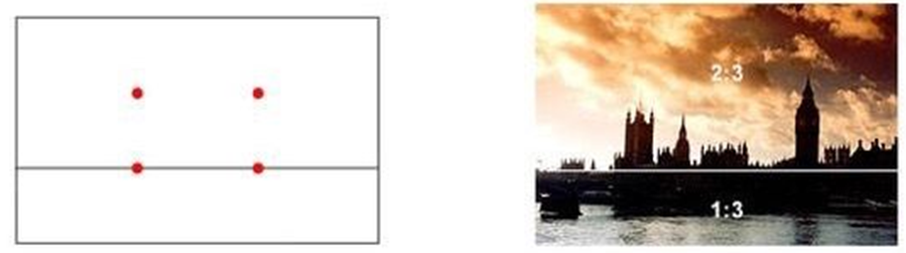
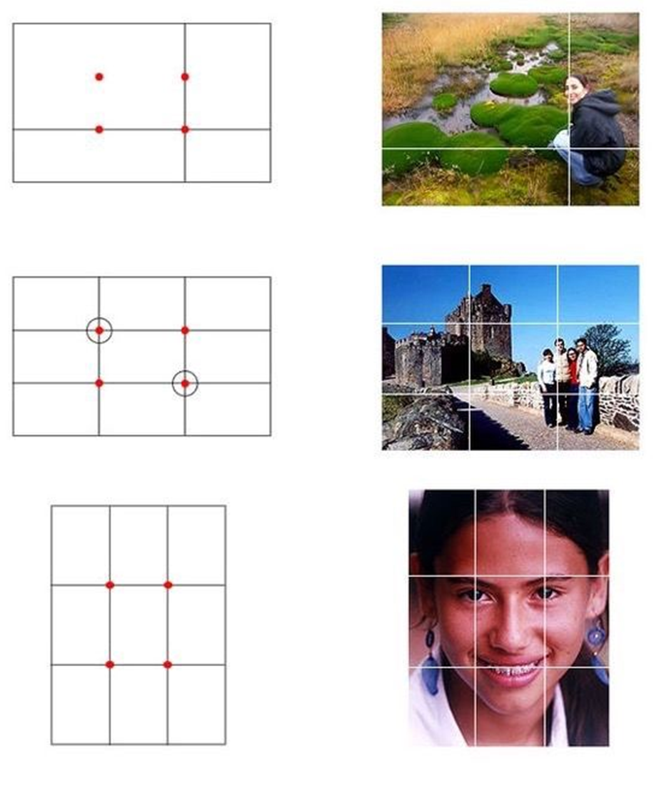
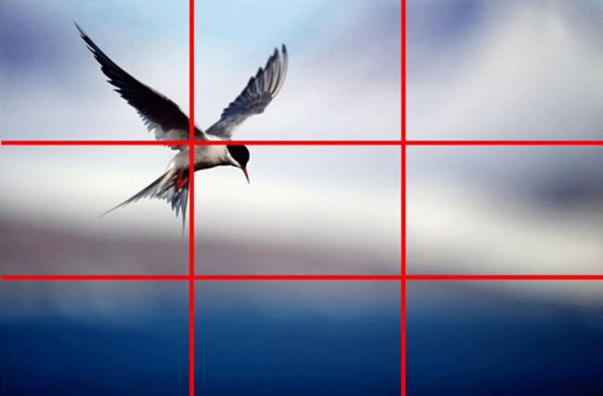
Іл.1. Правило третин

2. Золотий перетин

Золотий перетин (також відомий як "божественна пропорція", ϕ≈1.618) – це математичне співвідношення, яке природно зустрічається в природі та вважається естетично привабливим для людського ока. У фотомистецтві це композиційний принцип, що передбачає поділ кадру таким чином, щоб менша частина співвідносилася з більшою, як більша частина співвідноситься до цілого.
Схема золотого перетину у фотографії часто візуалізується як "золота спіраль" або сітка, що відрізняється від сітки Правила третин. Вона базується на послідовності Фібоначчі, де кожне наступне число є сумою двох попередніх (наприклад, 0, 1, 1, 2, 3, 5, 8, 13...). Співвідношення сусідніх чисел у цій послідовності наближається до ϕ. (Іл.2).

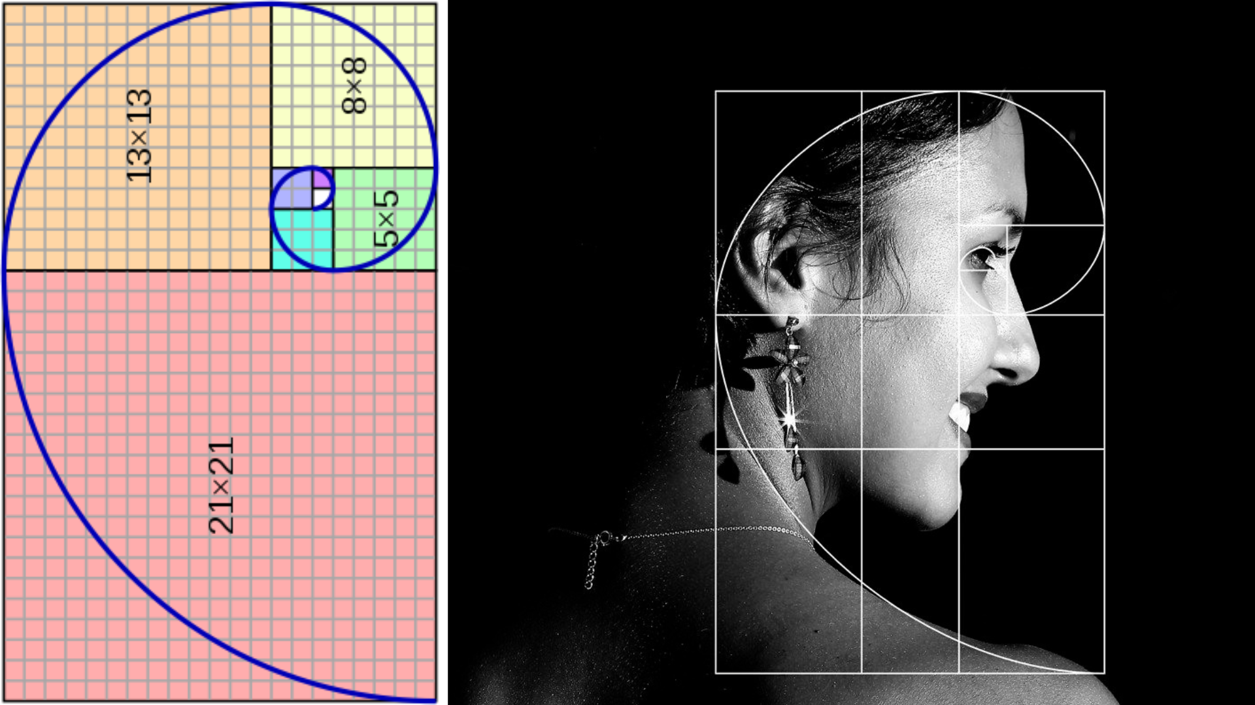

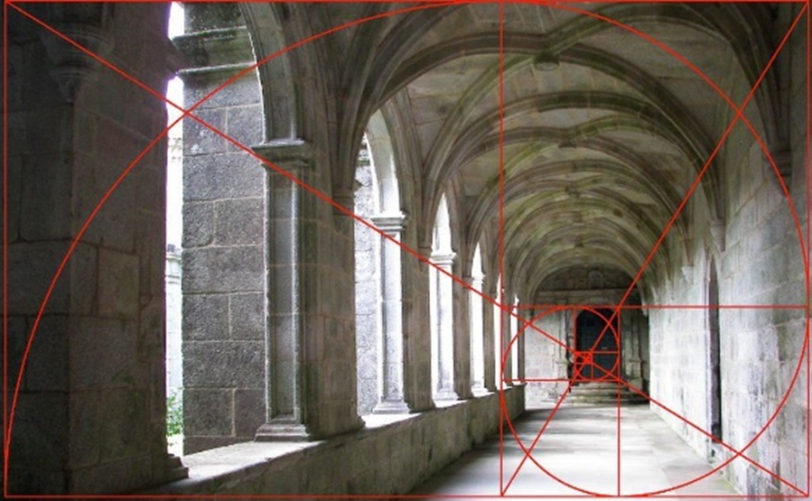

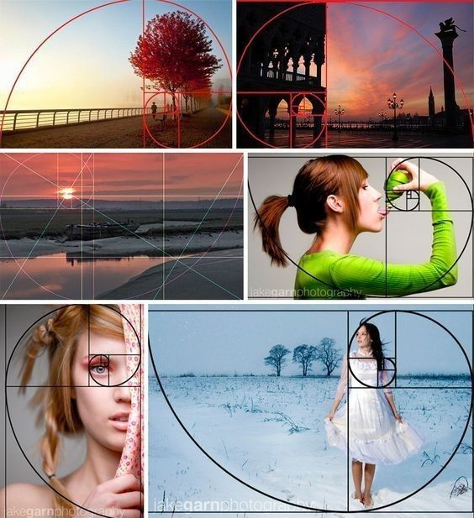
Іл. 2. Золотий перетин

- Симетрія та асиметрія

У візуальній композиції, зокрема у фотографії, симетричні зображення традиційно привертають увагу завдяки своїй простоті та гармонійності. Цей ефект досягається за рахунок балансу та рівноваги елементів у кадрі, що створює відчуття порядку та завершеності (іл.3.1).

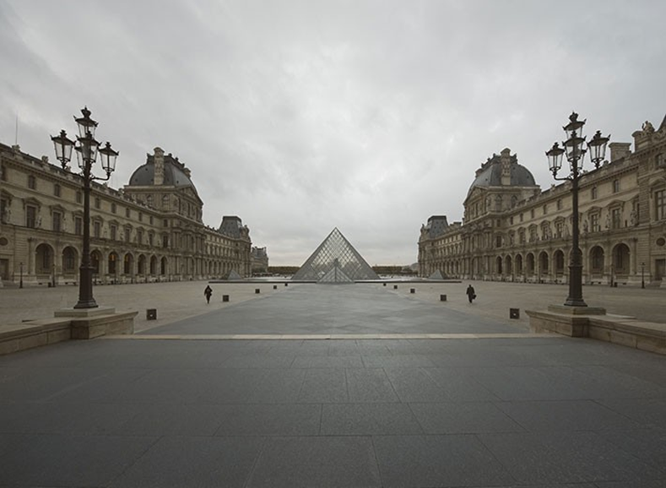
Іл. 3.1. Симетрія у кадрі


Іл. 3.2. Асиметрія у кадрі
Водночас, асиметричні композиції, що є варіацією симетрії, також демонструють значну візуальну привабливість. Їхня виразність посилюється завдяки свідомому використанню вільного простору, який створює динаміку, привертає увагу до ключових елементів та надає знімку більшої глибини та індивідуальності. Взаємодія між об'єктами та негативним простором в асиметричних композиціях робить їх більш цікавими для сприйняття (іл. 3.2).
Існують моменти, коли розміщення об'єкта в центрі кадру цілком виправдане і виглядає чудово. Симетричні сцени ідеально підходять для центричної композиції. Вони чудово вписуються в квадрат.
Симетрія у фотомистецтві — це композиційний принцип, що передбачає дзеркальне або радіальне повторення елементів зображення відносно центральної осі або точки. Це створює відчуття балансу, гармонії та порядку, приваблюючи погляд глядача до центральної частини кадру або до осі симетрії.
Схема симетрії може бути реалізована кількома способами:
Дзеркальна симетрія: об'єкти або їхні частини відображаються по обидва боки від уявного центрального вертикального чи горизонтального розділу кадру (наприклад, відображення в озері). Це створює відчуття ідеального балансу (Іл. 3.3).


Іл. 3.3. Дзеркальна симетрія

Радіальна симетрія: елементи розташовані навколо центральної точки, розходячись від неї (наприклад, пелюстки квітки, спіральні сходи). Цей тип симетрії привносить динаміку та приваблює увагу до центру.

Іл. 3.4. Радіальна симетрія.

- Напрямні лінії

При побудові фотографічної композиції, що має на меті ефективне скерування уваги реципієнта, першочергового значення набуває використання природних ліній та напрямних наявної візуальної сцени. Ці структурні елементи пейзажу, такі як горизонти, річкові русла, доріжки або архітектурні елементи, повинні інтегруватися у кадр таким чином, аби їхнє розташування пропорційно корелювало з головним об'єктом зйомки. Це сприяє створенню ілюзії глибини та веде погляд глядача вглиб зображення, посилюючи його занурення у простір фотографії.
Важливо забезпечити, щоб ці лінії починалися на передньому плані та пропорційно звужувалися до точки інтересу, створюючи ілюзію перспективи та глибини. Такий підхід значно підвищує динаміку зображення та ефективність візуального наративу (іл. 4.1, іл. 4.2).

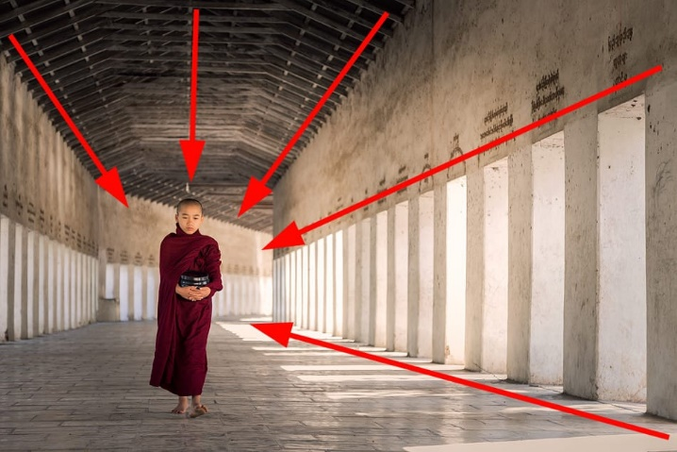
Іл. 4.1. Напрямні лінії.


Іл. 4.3. Напрямні лінії

5. Діагоналі

Діагональні лінії є потужним композиційним інструментом у фотографії, здатним додавати динаміки, глибини та спрямованості зображенню. Їхнє застосування дозволяє ефективно спрямовувати погляд глядача, акцентувати увагу на ключових елементах та формувати відчуття руху або перспективи.
Цей прийом є ефективним інструментом для фотографів, які прагнуть вийти за межі традиційних композиційних правил, зберігаючи при цьому візуальну привабливість та імпактність зображень.
Діагоналей в кадрі може бути дві:
"швидка" - з верхнього лівого в нижній правий кут (іл. 5.1);
"повна" - з нижнього лівого у верхній правий кут (іл. 5.2).
З діагоналями пов'язане зорове сприйняття мозку: ми звикли читати зліва направо і згори донизу, спускаючись по діагоналі. Слідом, об'єкти, розташовані по діагоналі, легше і швидше сприймаються зоровим центром.

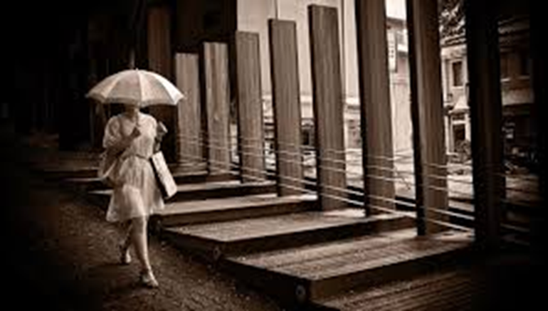
Іл. 5.1. «Швидка» діагональ

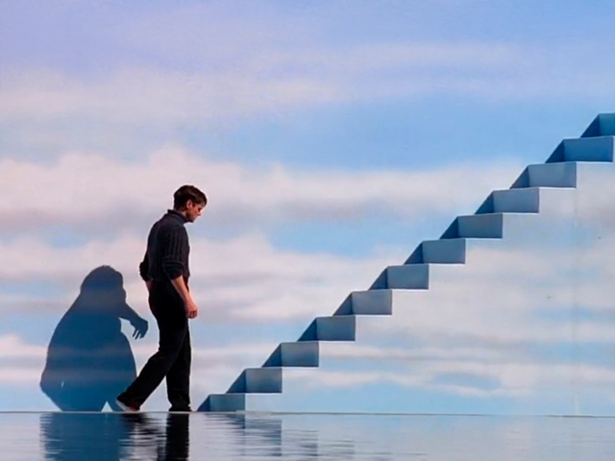
Іл. 5.1. «Повна» діагональ
Психологи вважають, що «повна», вища діагональ системи умиротворення, тоді як «швидка», низька – занепокоєння і тривогу. Пам'ятайте про це під час побудови композиції.

- Обрамлення

Композиційне обрамлення — це техніка візуального мистецтва, що передбачає стратегічне використання елементів у межах кадру для виділення основного об'єкта, створення ілюзії глибини та спрямування погляду глядача. Цей прийом може бути реалізований як за допомогою природних об'єктів (наприклад, архітектурних арок, крон дерев, віконних прорізів), так і за допомогою штучно створених рамок або інших елементів, які візуально відокремлюють центральний об'єкт від оточення.
Таке обрамлення сприяє зоровій ізоляції ключового елемента, підвищуючи його значущість та покращуючи загальну композиційну гармонію зображення.
При створенні фотографічного зображення, що передбачає використання композиційного обрамлення, доцільно зосередити увагу на об'єктах навколишнього середовища, які можуть виступати в ролі природних рамок. Типовими прикладами таких елементів є архітектурні прорізи, як-от двері або вікна.
Ця композиційна техніка, відома ще як "рамка в кадрі" (або "кадр у кадрі"), ефективно привертає увагу глядача до основного об'єкта. Досягається увага за рахунок інтеграції обрамляючого елемента безпосередньо в структуру зображення, що створює візуально привабливу та акуратну межу, яка посилює фокус на центральній частині композиції (іл. 6.1, 6.2).
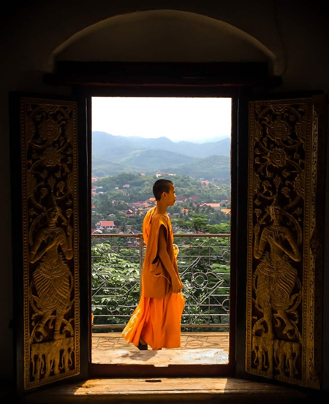
Іл. 6.1. Композиція «обрамлення».
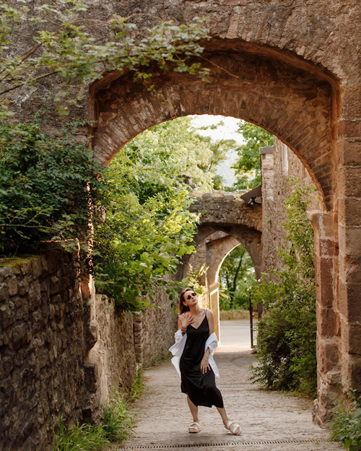
Іл. 6.2. Композиція «обрамлення».

- Контраст між об’єктом і фоном

Контраст між об'єктом та фоном є фундаментальним композиційним елементом у фотографії та візуальних медіа, що забезпечує ефективне привернення уваги глядача до головного об'єкта та суттєво підвищує загальну виразність зображення. Застосування контрасту дозволяє відокремити об'єкт від його оточення, роблячи його більш помітним та естетично привабливим для сприйняття.
У візуальній композиції, зокрема у фотографії, фокусування на головному об'єкті та його ефективне виокремлення досягається за рахунок використання контрасту з фоном. Пряма залежність полягає в тому, що чим вищий рівень контрасту, тим більша виразність об'єкта і, відповідно, ефектніший візуальний результат.
У ситуаціях, коли композиція включає два об'єкти, для досягнення візуального балансу та гармонії зображення доцільно застосовувати загальновизнані композиційні принципи, такі як правило золотого перетину або правило третин. Ці правила допомагають оптимально розмістити елементи в кадрі, забезпечуючи їх взаємодію та естетичну цілісність (іл. 7).


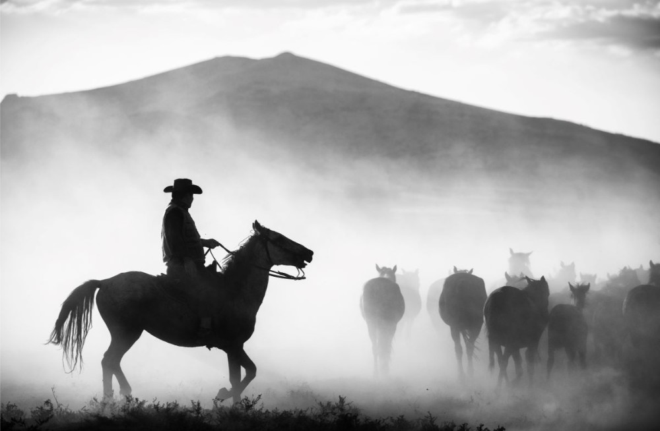
Іл. 7. Контраст у фотографії.

Основні види контрасту у фотографії:
Колірний контраст: Цей вид контрасту реалізується через використання кольорів об'єкта, що значно відрізняються від кольорів фону. Прикладами є яскраво забарвлена флора на темному листяному покриві або темна фігура на світлому небесному тлі.
Текстурний контраст: Виникає внаслідок відмінностей у поверхневій структурі між об'єктом і фоном. Це може бути гладкий об'єкт на фоні з вираженою текстурою або навпаки (наприклад, відполірований камінь на тлі шорсткої цегляної стіни).
Яскравісний контраст: Визначається різницею в інтенсивності світла між об'єктом і фоном, коли світлий об'єкт розміщено на темному фоні, або темний – на світлому.
Контраст масштабу: Створюється шляхом розташування об'єкта на фоні, що демонструє інший масштаб. Наприклад, великий об'єкт на тлі множини дрібних елементів або зворотне співвідношення.
Сюжетний контраст: Цей тип контрасту формується за рахунок смислової або наративної невідповідності між об'єктом і фоном, наприклад, зображення дитини на тлі давніх руїн.

Методи використання контрасту:
Оптимізація вибору фону: Важливо забезпечити, щоб фон не відволікав увагу від головного об'єкта. Слід обирати фон, який підкреслює форму, колір та текстуру об'єкта.
Застосування освітлення: Освітлення має вирішальне значення для формування контрасту. Рекомендується експериментувати з контровим світлом для створення силуетів або бічним освітленням для підкреслення текстури.
Експерименти з кольоровою палітрою: Комбінування та поєднання кольорів є важливим для досягнення оптимального контрасту у фотографіях.
Врахування емоційного впливу: Контраст може впливати на емоційний стан глядача. Наприклад, контраст між світлом і темрявою може створювати драматичний ефект.
Дотримання балансу: Надмірний контраст може призвести до візуальної різкості та спотворення зображення. Необхідно знаходити оптимальний баланс між контрастом та загальною гармонією композиції.
Загалом, контраст між об'єктом та фоном є потужним інструментом для створення різноманітних та візуально привабливих фотографій, що сприяють ефективній комунікації задуму автора.

8. Заповнення кадру
У контексті фотографічної композиції, стратегія максимального наближення до об'єкта зйомки є ефективним методом для його перетворення на домінантний елемент кадру, що повністю заповнює його простір. Цей підхід дозволяє об'єкту стати основним фокусом та центральною фігурою зображення, привертаючи до себе всю увагу глядача.
Примітно, що у певних випадках фон може бути використаний не лише як нейтральне тло, а й як інтегральна частина композиції, зокрема для створення візерунка або текстурного заповнення кадру, що надає зображенню додаткової глибини та естетичної цінності.
Заповнення кадру в композиції фотографії означає розміщення об'єктів таким чином, щоб вони заповнювали більшу частину або весь простір кадру, створюючи відчуття близькості та інтимності, а також підкреслюючи деталі та текстури.. Це дозволяє фотографу сфокусувати увагу глядача на певному об'єкті, передати його характер та емоційний настрій (іл. 8).

Іл. 9. Заповнення кадру.

- Очі – у центрі кадру

У контексті портретної фотографії, для підвищення візуальної привабливості та створення ефекту прямого зорового контакту з глядачем, доцільно центрувати домінантне око об'єкта зйомки у кадрі. Таке композиційне рішення сприяє ілюзії безпосереднього погляду зображеної особи на спостерігача, що значно посилює емоційний зв'язок та залученість.
У портретній зйомці для досягнення максимальної візуальної привабливості та посилення ефекту прямого зорового контакту з глядачем, ключовим елементом є центрування домінантного ока об'єкта у кадрі. Таке композиційне рішення створює ілюзію, ніби зображена особа дивиться безпосередньо на спостерігача, що значно підвищує залученість та емоційний відгук від фотографії (іл. 10.1).
Центральне розміщення очей у композиції зображення є ефективним візуальним прийомом, що впливає на увагу глядача та посилює фокусний емоційний вплив. Такий підхід особливо доречний у портретних фотографіях, де очі виступають ключовим елементом виразності обличчя та передачі емоційного стану. Центрування погляду формує ілюзію прямого зорового контакту, що виконує залученість глядача та сприяє формуванню глибшого емоційного зв’язку (іл. 10.2).

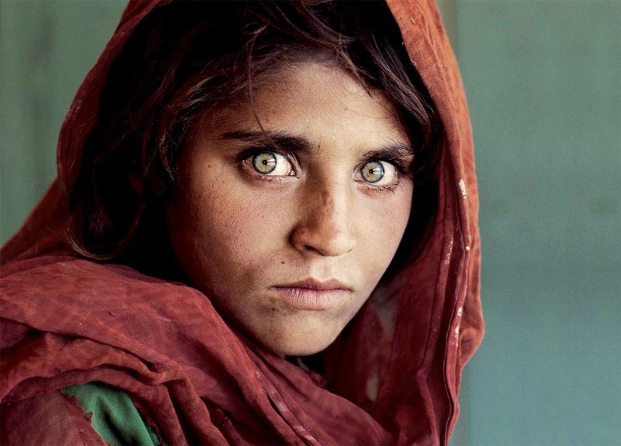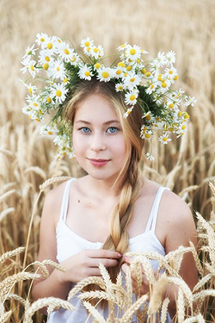
Іл. 10.1. Домінантне око об'єкта Іл. 10.2. Очі у центрі кадру

10. Візерунки та повторення
Патерни, або повторювані візерунки, відіграють значну роль у візуальній композиції, оскільки вони сприймаються як естетично привабливі елементи. Їхня регулярність та передбачуваність сприяють створенню відчуття гармонії та порядку.
Для посилення візуального інтересу та уникнення монотонності, рекомендується експериментувати з включенням елемента несподіванки. Це може бути досягнуто шляхом введення до композиції об'єкта, який порушує встановлений послідовний патерн. Такий дисонанс створює візуальну інтригу, привертає увагу глядача та може слугувати для акцентування певного елемента в кадрі.


Іл. 11. Патерни у кадрі.

Джерела

1. Зайчук Ольга Миколаївна. "Методичні рекомендації до теми основи побудови композиції". URL: https://naurok.com.ua/metodichni-rekomendaci-do-temi-osnovi-pobudovi-kompozici-182452.html
2. Косарєков Іван. Лінії в композиції кадру під час зйомки людей. URL: https://familytimes.com.ua/linii-v-kompozicii-kadru-pid-chas-zyomki-lyudey/
3. Основи фотографії. Методичка фотокурсу. URL: https://photoschool.ua/ua/club/articles/1451-photography-basics#intro1
- Сібірцева Марія. Повернення до основ: 10 прийомів композиції у фотографії. URL: https://blog.depositphotos.com/ua/10-pravyl-kompozytsiyi-u-fotografiyi.html
Фото взято у вільному доступі з мережі ІНТЕРНЕТ

